МИНИСТЕРСТВО ОБРАЗОВАНИЯ, НАУКИ И МОЛОДЁЖНОЙ ПОЛИТИКИ КРАСНОДАРСКОГО КРАЯ

«КРАСНОДАРСКИЙ ГУМАНИТАРНО-ТЕХНОЛОГИЧЕСКИЙ КОЛЛЕДЖ»
ГОСУДАРСТВЕННОЕ АВТОНОМНОЕ ПРОФЕССИОНАЛЬНОЕ ОБРАЗОВАТЕЛЬНОЕ УЧРЕЖДЕНИЕ КРАСНОДАРСКОГО КРАЯ

МЕТОДИЧЕСКИЕ РЕКОМЕНДАЦИИ

ПО ПРОХОЖДЕНИЮ

УЧЕБНОЙ И ПРОИЗВОДСТВЕННОЙ ПРАКТИК

ПМ 04 Выполнение работ по профессии
16199 Оператор электронно-вычислительных и вычислительных машин

09.02.03 Программирование в компьютерных системах

Курс 2
технический профиль

курс 2 группы 22-18, 22-19, 22-20

Краснодар, 2017
СОГЛАСОВАНО  Заместитель директора по НМР  ГАПОУ КК КГТК  ______________ Н.И. Тутынина  «___» _____________ 2017 г.  РАССМОТРЕНО  на заседании кафедры  программирования и рекламы  зав. кафедрой  _______________ Л.А. Пятовская  «___» _____________ 2017 г. | УТВЕРЖДАЮ  Заместитель директора по УР  ГАПОУ КК КГТК  _____________ Г.А. Словцова  «_____» _______________2017 г.  СОГЛАСОВАНО  Заместитель директора поПОП  ГАПОУ КК КГТК  _____________ И.В. Андросова  «_____» _______________2017 г.

Составитель: Пятовская Л.А., преподаватель ГАПОУ КК КГТК

Методические рекомендации по организации и прохождению учебной и производственной практик являются частью учебно-методического комплекса (УМК) ПМ. 04 Выполнение работ по профессии 16199 Оператор электронно-вычислительных и вычислительных машин.

Методические рекомендации определяют цели и задачи, конкретное содержание, особенности организации и порядок прохождения учебной и производственной практик студентами, а также содержат требования по подготовке отчета о практике.

Методические рекомендации адресованы студентам очной форм обучения.
В электронном виде методические рекомендации размещены на файловом сервере колледжа по адресу: http://kgtk.ru/kgtk/html/student.html
Уважаемый студент!

Производственная (учебная) практика является составной частью профессионального модуля ПМ. 04 Выполнение работ по профессии 16199 Оператор электронно-вычислительных и вычислительных машин по специальности 09.02.03 Программирование в компьютерных системах.
Требования к содержанию практики регламентированы:
- федеральным государственным образовательным стандартом среднего профессионального образования третьего поколения по специальности 09.02.03 Программирование в компьютерных системах;
- учебными планами специальности 09.02.03 Программирование в компьютерных системах;
- рабочей программой ПМ 04 Выполнение работ по профессии 16199 Оператор электронно-вычислительных и вычислительных машин;
- настоящими методическими указаниями.

По профессиональному модулю ПМ 04 Выполнение работ по профессии 16199 Оператор электронно-вычислительных и вычислительных машин учебным планом предусмотрена учебная и производственная практики.
Учебная практика направлена на приобретение Вами первоначального практического опыта для последующего освоения общих (ОК) и профессиональных компетенций (ПК) по данному виду профессиональной деятельности.
Производственная практика направлена на формирование у Вас общих и профессиональных компетенций, приобретение практического опыта по виду профессиональной деятельности ввода, обработке, хранения, передаче и публикации цифровой информации.
В рамках учебной и производственной практик Вы получаете возможность освоить правила и этические нормы поведения служащих/работников в области выполнения работ по профессии 16199 Оператор электронно-вычислительных и вычислительных машин.
Прохождение практики повышает качество Вашей профессиональной подготовки, позволяет закрепить приобретаемые теоретические знания, способствует социально-психологической адаптации на местах будущей работы.
Методические рекомендации, представленные Вашему вниманию, предназначены для того, чтобы помочь Вам подготовиться к эффективной деятельности в качестве Оператора электронно-вычислительных и вычислительных машин. Выполнение заданий практики поможет Вам быстрее адаптироваться к условиям технологии выполнения работ на компьютере.

Обращаем Ваше внимание:
- прохождение учебной и производственной практик является обязательным условием обучения;
- студенты, не прошедшую практику по уважительной причине, к экзамену (квалификационному) по профессиональному модулю не допускаются и направляются на практику вторично, в свободное от учебы время.
- студенты, не прошедшие производственную практику без уважительной причины, отчисляются из образовательного учреждения (ОУ) за академическую задолженность.
- студенты, успешно прошедшие практику получают «дифференцированный зачёт» и допускаются к экзамену (квалификационному) по профессиональному модулю.
Настоящие методические рекомендации определяют цели и задачи, а также конкретное содержание заданий по практике, особенности организации и порядок прохождения производственной практики, а также содержат требования к подготовке отчета по практике и образцы оформления его различных разделов. Обращаем Ваше внимание, что внимательное изучение рекомендаций и консультирование у Вашего руководителя практики от ОУ поможет Вам без проблем получить оценку по практике.
Консультации по практике проводятся Вашим руководителем по графику, установленному на организационном собрании группы. Посещение этих консультаций позволит Вам наилучшим образом подготовить отчет.

Желаем Вам успехов!

1 ЦЕЛИ И ЗАДАЧИ ПРАКТИКИ
Учебная и производственная практики являются составной частью образовательного процесса по специальности 09.02.03 Программирование в компьютерных системах и имеют важное значение при формировании вида профессиональной деятельности выполнения работ по профессии 16199 Оператор электронно-вычислительных и вычислительных машин.
Целью организации и проведения практик является формирование компетенций, обеспечивающих получение и анализ опыта, как по выполнению профессиональных функций, так и по вступлению в трудовые отношения.
Задачи практики:
- ознакомление с организационной структурой и функциональными обязанностями сотрудников IT-подразделений предприятия;
- закрепление полученных теоретических знаний на основе практического участия в деятельности предприятий, занимающихся информационной деятельностью;
- приобретение опыта профессиональной деятельности и самостоятельной работы,
- сбор, анализ и обобщение материалов для подготовки материалов отчета по практике по профессии 16199 Оператор электронно-вычислительных и вычислительных машин.

Основные обязанности студента в период прохождения практики
При прохождении практики Вы обязаны:
- своевременно прибыть на место практики;
- соблюдать внутренний распорядок, соответствующий действующим нормам трудового законодательства;
- выполнять требования охраны труда и режима рабочего дня, действующие в данной организации (учреждении);
- подчиняться действующим на предприятии/или в организации, учреждении правилам;
- нести ответственность за выполняемую работу и ее результаты;
- полностью выполнять виды работ, предусмотренные заданиями по практике;
- ежедневно заполнять дневник практики;
- во время прохождения практики консультироваться с руководителями практики от ОУ;
- по окончании практики принести в колледж оформленный отчет, подготовленный в строгом соответствии с требованиями настоящих методических рекомендаций;
- сдать отчет по практике в установленные руководителем практики сроки.
2 СОДЕРЖАНИЕ ПРАКТИКИ

Содержание заданий практики позволит Вам сформировать профессиональные компетенции по виду профессиональной деятельности Технологии выполнения работ на компьютере и способствовать формированию общих и профессиональных компетенций.
По прибытии на место прохождения практики Вы, совместно с руководителем, составляете календарный план прохождения практики по профессии 16199 Оператор электронно-вычислительных и вычислительных машин. При составлении плана следует руководствоваться заданиями по практике.
В зависимости от места прохождения практики Вы должны получить следующий практический опыт:

ПК | Задания на практику | Результат должен найти отражение | Кол-во часов
ПМ 04. Выполнение работ по профессии 16199 Оператор электронно-вычислительных и вычислительных машин
ПК 1.1. Подготавливать к работе и настраивать аппаратное обеспечение, периферийные устройства, операционную систему персонального компьютера и мультимедийное оборудование. | - Подготовить к работе и настроить аппаратное обеспечение ПК и периферийные устройства (18 часов):  - подготовка к работе ПК;  - настройка аппаратное обеспечение ПК;  - подготовка к работе и настройка периферийных устройств.  - Настроить операционную систему персонального компьютера (18 часов):  - настройка рабочего стола ОС;  - настройка свойств папок;  - настройка панели задач.  - Подключить и настроить мультимедийное оборудование (18 часов):  - подключение мультимедийного оборудования;  - установка драйверов;  - настройка мультимедийного оборудования. | В умении подготавливать к работе и настраивать аппаратное обеспечение, периферийные устройства, операционную систему персонального компьютера и мультимедийное оборудование | 6  6  6  6  6  6  6  6  6
ПК 1.2. Выполнять ввод цифровой и аналоговой информации в персональный компьютер с различных носителей. | - Работа с текстовыми документами (54 часа):  - характеристика деятельности предприятия и виды работ, выполняемых на предприятии;  - должностная инструкция оператора эектронно-вычислительных и вычислительных машин;  - организационная структура предприятия;  - техническое обеспечение предприятия;  - программное обеспечение предприятия;  - оформление технической документации;  - вставка объектов в текстовый документ;  - использование OLE-технологий при оформлении документов;  - оформление текстовых документов, используемых в организации.  - Работа с табличными документами (72 часа):  - выполнение несложных расчётов;  - использование стандартных функций при выполнении расчётов;  - редактирование и форматирование данных в таблицах;  - оформление таблиц;  - расчёт стоимости услуг;  - оформление накладных;  - расчёт заработной платы;  - построение графиков;  - построение диаграмм;  - оформление табличных документов, используемых в организации;  - оформление табличных документов, используемых в организации;  - оформление табличных документов, используемых в организации.  - Работа с базами данных (72 часа):  - проектирование базы данных;  - разработка таблиц БД;  - разработка таблиц БД;  - модификация таблиц БД;  - разработка связей между таблицами;  - разработка пользовательских форм;  - модификация пользовательских форм;  - разработка отчётов;  - модификация отчётов;  - оформление документов, используемых в организации;  - оформление документов, используемых в организации;  - оформление документов, используемых в организации.  - Работа с иными документами (18 часов):  - оформление документов, предоставляемых организацией;  - оформление документов, предоставляемых организацией;  - оформление документов, предоставляемых организацией.  - Создание презентаций (18 часов):  - создание презентации;  - редактирование и форматирование слайдов;  - настройка слайдов. | Текстовые документы, табличные документы, базы данных, др. документы, презентации | 6  6  6  6  6  6  6  6  6  6  6  6  6  6  6  6  6  6  6  6  6  6  6  6  6  6  6  6  6  6  6  6  6  6  6  6  6  6  6
ПК 1.3. Конвертировать файлы с цифровой информацией в различные форматы. | - Преобразование файлов в различные форматы. | Преобразован-ные файлы | 6
ПК 2.1. Формировать медиатеки для структурированного хранения и каталогизации цифровой информации. | - Структурирование данных на диске (18 часов):  - изучение файловой структуры диска;  - дефрагментация дисков;  - структуризация данных на диске.  - Каталогизация информации (18 часов):  - работа с каталогами: организация, ведение и редактирование каталогов;  - работа с каталогами: организация, ведение и редактирование каталогов;  - работа с каталогами: организация, ведение и редактирование каталогов. | Структура файлов на диске | 6  6  6  6  6  6
ПК 2.2. Управлять размещением цифровой информации на дисках персонального компьютера, а также дисковых хранилищах локальной и глобальной компьютерной сети. | - Размещение информации на дисках персонального компьютера.  - Использование облачного хранилища данных  - Размещение информации в локальной компьютерной сети.  - Размещение информации в глобальной компьютерной сети.  - Тиражирование мультимедиа контента. | Умения размещать информацию в локальной и глобальной компьютерной сети | 6  6  6  6  6
Итого: |  |  | 360

- 3 ТРЕБОВАНИЯ К ОТЧЕТУ
Отчет по практике представляет собой комплект материалов, подготовленных практикантом и подтверждающих выполнение заданий по практике.
Все необходимые материалы по практике комплектуются студентом в папку-скоросшиватель в следующем порядке:

№  п/п | Расположение материалов в отчете | Примечание
 | Титульный лист | Шаблон в приложении 1.
 | Внутренняя опись документов, находящихся в деле | Шаблон в приложении 2.
 | Индивидуальный план проведения практики | Шаблон в приложении 3.  Разрабатывается практикантом в соответствии с заданиями по практике, утверждается руководителем практики в первую неделю практики.
 | Производственная характеристика на практиканта | Шаблон в приложении 4.  Пишется на бланке организации в свободной форме или по предложенному шаблону. Подписывается руководителем от предприятия и заверяется печатью.
 | Аттестационный лист | Шаблон в приложении 5.
 | Отчёт практиканта о прохождении практики | Шаблон в приложении 6.
 | Заключение/отзыв о прохождении производственной практике | Шаблон в приложении 7.
 | Личная карточка инструктажа | Шаблон в приложении 8.
 | Анкета работодателя | Шаблон в приложении 9.

4 Подведение итогов производственной практики

Практика завершается защитой отчета и дифференцируемым зачётом.
К защите отчёта представляются:
- Текстовые документы (в электронном и распечатанном виде), которые включают в себя следующие документы:
- характеристика деятельности предприятия, виды работ, выполняемых на предприятии;
- организационная структура предприятия (пример приведён на рис. 1);
Директор
Отдел проектов
Расчетный отдел
Сервисный отдел
Технический специалист
Расчетчик
Менеджеры по проектам
Начальник отдела
Бухгалтерия
Сервисные рабочие
Главный бухгалтер
Бухгалтер

Рисунок 1 – Организационная структура ООО ИТК

- техническое и программное обеспечение предприятия (отдела) (пример приведён в виде таблицы;

Таблица Техническое и программное обеспечение ООО ИТК

№ | Наименование | Характеристики | Место  нахождение | ПО
1 | Компьютер директора | Модель Acer Aspire zs600 (моноблок) | Главный офис | MS Windows 8.1
 |  | Процессор Intel Core i3-3110
 |  | Материнская плата  Foxconnc встроенным сетевым адаптером 1Гбит |  | MS Office 2013
 |  | Оперативная память 4096Mb |  | CorelDRAW Graphics Suite X6
 |  | Видеокарта Intel GMA-950
 |  | Жесткий диск 500.0 Gb |  | Adobe Creative Suite 4
 |  | Блок питания 150W |  | AutoCAD 2010
 |  | Мышь USB, GeniusNetScrollEye, (оптическая, 2 кн.+ 1 скролл, USB) |  | 7zip
 |  | Клавиатура USB, Defender Oscar SM-660L |  | Adobe Reader
 |  | DVD±RW Acer
2 | Компьютер зам. директора | Модель Depo Ego | Главный офис
 | Компьютер зам. директора | Процессор Intel Pentium Dual Core E5400 | Главный офис | MS Windows8.1
 |  | Материнскаяплата MSI G41M4-F (S775, iG41, DDR2, PCI- E16x, SVGA, SATA, GBLan, mATX, Retail) |  | MS Office 2013
 |  | Оперативная память DDRII 2048Mb (pc- 6400) 800MHz Kingston |  | AutoCAD 2010
 |  | Видеокарта Intel GMA-950
 |  | Жесткийдиск 560.0Gb Seagate ST3160318AS SATA- II Barracuda 7200.12 (7200rpm, 8Mb)
 |  | Кулер Glacialtech Igloo5058Light socket/775.15-38 дБа
 |  | Корпус JNC 298 Black- Silver 450W USB
 |  | Мышь PS/2, Genius NetScroll Eye, (оптическая, 2 кн.+ 1 скролл, PS/2)
 |  | Клавиатура Chicony |  | 7zip
 |  | DVD±RW Sony nec optiarc AD-5200A SATA |  | Adobe Reader
3 | Компьютер менеджера по проектам | Модель Depo Ego | Главный офис | MS Windows10
 |  | Процессор Intel Pentium Dual Core E5400 |  | MS Office 2013
 |  | Материнская плата  MSIG41M4-F (S775, iG41, DDR2, PCI- E16x, SVGA, SATA, GBLan, mATX) |  | AutoCAD 2010
 |  | Оперативная память 4096Mb |  | 3DS MAX 2009
 |  | Видеокарта Nvidia GT-440
 |  | Жесткий диск 500.0 Gb |  | CorelDRAW Graphics Suite X6
 |  | Мышь USB, GeniusNetScrollEye, (оптическая, 2 кн.+ 1 скролл, USB) |  | Adobe Photoshop CS3
 |  | Клавиатура USB, Defender Oscar SM-660L |  | Adobe Reader
 |  | DVD±RW LG SATA |  | 7zip
4 | Компьютер менеджера по проектам | Модель Toshiba satellite C660 | Главный офис | MS Windows7
 |  | Процессор Pentium P6200 |  | MS Office 2013
 |  | Оперативная память 3 Гб DDR3 |  | 1C-бухгалтерия
 |  | Видеокарта Intel HD |  | 7zip
 |  | Жесткий диск 500.0 Gb
5 | Компьютер бухгалтера | Модель NoName |  | MS Windows7
 |  | Процессор Pentium E4500 |  | MS Office 2013
 |  | - MSI G31M (S775, iG41, DDR2, PCI- E16x, SVGA, SATA, GBLan, mATX)
 |  | Оперативная память 2 Гб DDR3 |  | AutoCAD 2010
 |  | Видеокарта Intel HD |  | 7zip
 |  | Жесткий диск 250.0Gb

- другие текстовые документы, оформляемые на предприятии, например заявки, отчёты и т.д.

- Табличные документы (пример приведён на рис. 2).

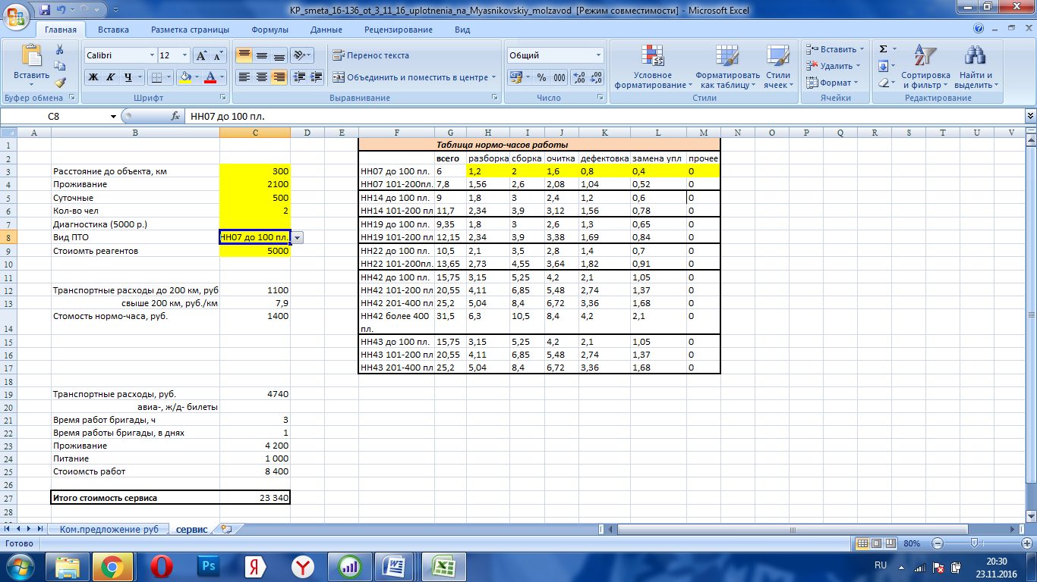

Рисунок 2 – Расчёт стоимости сервиса
- Базы данных

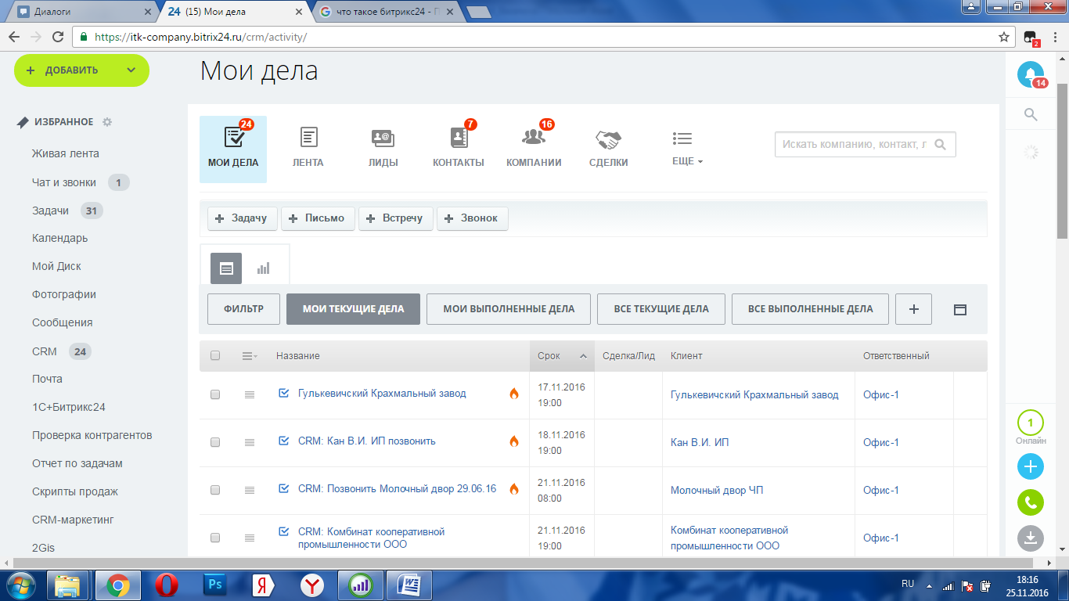

Рисунок 3 - База данных Битрикс24

- Структурирование данных на диске. Каталогизация информации (представить в виде схем).

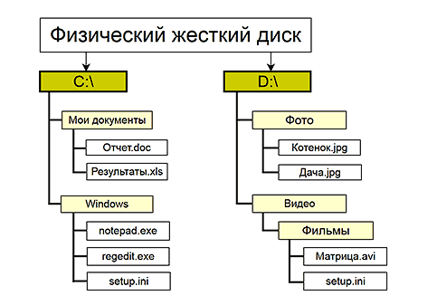
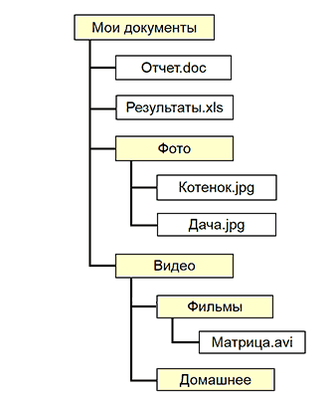

Рисунок 4 – Канализация информации на дисках

- Приложить другие документы, заполняемые во время прохождения практики.

- Оформить отчёт в виде презентации.
Студенты, не выполнившие программу практики без уважительной причины или получившие отрицательную оценку, отчисляются из колледжа за академическую неуспеваемость.

Перечень документов, прилагаемых к отчету:

№  п/п | Расположение материалов в отчете | Примечание
 | Благодарственное письмо в адрес ОУ и/или лично практиканта. | Выдается на предприятии/организации. Прикладывается к отчету при его наличии.
 | Анкета руководителя/куратора от предприятия. | Бланк анкеты выдается заведующим отделением. Анкета заполняется лично представителем (куратором)предприятия/организации, подписывается и заверяется печатью.

ПЕРЕЧЕНЬ ЗАДАНИЙ ДЛЯ ПРОВЕДЕНИЯ
ПРОМЕЖУТОЧНОЙ аттестациИ в форме дифференцированного зачета
по УЧЕБНОЙ (производственной) ПРАКТИКИ

для обучающихся 2 курса
по специальности 09.02.03 Программирование в компьютерных системах

ПМ.04 Выполнение работ по профессии 16199 Оператор электронно-вычислительных и вычислительных машин

Задания по УП.04

- Изучите характеристики ПК и программного обеспечения, и оформите отчёт в текстовом процессоре MSWord следующим образом:
Отчет по заданию №1

Выполнил студент группы ________
ФИО ___________________________

Техническое обеспечение (Hardware)
№ | Наименование оборудования | Технические характеристики
1. | Файловая система
2. | Емкость жесткого диска:
2. | занято:
2. | свободно:
3. | Устройства и принтеры
Программное обеспечение (Software)
№ | Классификация ПО | Описание и назначение ПО
1. | Системное ПО
2. | Стандартное ПО
3. | Прикладное ПО

- Создайте в программе Excel с применением формул документ (расчетная задача).
Представьте себя директором фирмы по продаже компьютеров и их комплектующих (составных частей). Придумайте название фирмы, подготовьте логотип фирмы. Составьте и красиво оформите прайс–лист «Список товаров» с указанием цены. Цены должны быть указаны в долларах и рублях. Пересчет из долларов в рубли должен выполняться автоматически. В числе комплектующих должны быть: материнская плата, процессор, оперативная память, жесткие диски (не менее двух видов), видеокарта, звуковая плата, видеопамять, дисковод, CD-ROM, корпус, монитор, клавиатура, мышь.

Задания по ПП.04

- Оформите в виде схемы структуру данных на диске.

- В СУБД Accessсоздайте ведомость зарплаты для пяти сотрудников с полями: «Фамилия», «Имя», «Отчество», «Должность», «Оклад», «Премия», «Налог», «Зарплата». Произвести расчёты с учетом 30% от оклада для поля «Премия» и 13% налога для полей «Оклад» и «Премия» с помощью запроса на обновление. Создайте произвольную форму и произвольный отчёт.

- Создайте презентацию – Отчёт о выполненных заданиях.

Приложение 1

МИНИСТЕРСТВО ОБРАЗОВАНИЯ, НАУКИ МОЛОДЁЖНОЙ ПОЛИТИКИ КРАСНОДАРСКОГО КРАЯ

ГОСУДАРСТВЕННОЕ АВТОНОМНОЕ ПРОФЕССИОНАЛЬНОЕ ОБРАЗОВАТЕЛЬНОЕ УЧРЕЖДЕНИЕ КРАСНОДАРСКОГО КРАЯ
«КРАСНОДАРСКИЙ ГУМАНИТАРНО-ТЕХНОЛОГИЧЕСКИЙ КОЛЛЕДЖ»

ОТЧЕТ
ПО УЧЕБНОЙ И ПРОИЗВОДСТВЕННОЙ ПРАКТИКЕ

ПМ 04 Выполнение работ по профессии 16199 Оператор электронно-вычислительных и вычислительных машин

09.02.03 Программирование в компьютерных системах

Студента (ки) гр. _______________
_______________________________
^{(Фамилия, И.О.)}
Организация:___________________
_______________________________
Наименование места прохождения практики
Руководитель практики от ОУ
^{(Фамилия, И.О.)}
Оценка__________________

Краснодар, 2017 г.

Приложение 2

ВНУТРЕННЯЯ ОПИСЬ

документов, находящихся в отчете

студента(ки) гр.

№  п/п | Наименование документа | страницы
 | Индивидуальный план прохождения практики
 | Производственная характеристика
 | Заключение/отзыв о прохождении практики
 | Аттестационных лист с освоенными ОК
 | Дневник по практике
 | Табель учёта рабочего времени
 | Личная карточка инструктажа
 | Отчёт практиканта о прохождении практики
 | далее заполняется студентом
 | Приложение № 1 Текстовые документы
 | Приложение № 2 Табличные документы
 | Приложение № _ ……………………….

Примечание: внутренняя опись документов располагается после титульного листа и содержит информацию о перечне материалов отчета, включая приложения.

.

.

Приложение 3

СОГЛАСОВАНО  Наставник от предприятия  ________________И.О. Фамилия  подпись  _____ _________________ 201 г. | СОГЛАСОВАНО  Руководитель практики от ОУ  ________________ И.О. Фамилия  подпись  _____ _________________ 201 г.

ИНДИВИДУАЛЬНЫЙ ПЛАН
прохождения практики

№  п/п | Наименование  мероприятий | Дата | Отметка о выполне-нии
 | Вводный инструктаж, инструктаж по технике безопасности. Ознакомительная экскурсия по предприятию.
 | Изучение организационной структуры предприятия, существующей схемы документооборота.
 | Изучение используемых технических и программных средств на предприятии (в IT-отделе).
 | Настройка аппаратного обеспечения ПК, подключение периферийных устройств
 | Настройка операционной системы
 | Подготовка и подключение мультимедийного оборудования
 | Работа с текстовыми документами
 | Работа с табличными документами
 | Работа с базами данных
 | Работа с иными документами
Преобразование файлов в различные форматы.
Структурирование данных на диске
 | Каталогизация информации
 | Размещение информации в локальной и глобальной компьютерной сети
 | Создание копий на различных съёмных носителях
 | Создание презентаций

Студент(ка) Фамилия И.О.
^{(подпись студента)}
Примечания:
  - Отметка о выполненных мероприятиях должна совпадать с записями в дневнике.
Приложение 4
ПРОИЗВОДСТВЕННАЯ ХАРАКТЕРИСТИКА
на студента __________________________________________________

Студент за время прохождения ___________________________ практики на __________________________________________________________________
с __________________ по _______________________, фактически отработал объём времени ___________ часов и выполнил работы согласно заданию на практику на рабочем месте.

1. Уровень теоретической подготовки ____________________________________

2.Освоенные виды работ, качество, самостоятельность, интерес, инициатива_______________________________________________________________________________________________________________________________________________________________________________________________________________________________________________________________________________________________________________________________________________

3. Трудовая дисциплина и соблюдение техники безопасности _____________________________________________________________________

4. Особые замечания и предложения руководителя практики _______________________________________________________________________________________________________________________________________________________________________________________________________________

5. Организаторские способности _________________________________________

6. Оценка за практику __________________________________________________
прописью

Прибыл «______» _________________201___ г.

Выбыл «______» ___________________201___ г.

Руководитель практики
от организации __________________ /___________________/
подпись М.П. Ф.И.О.

Приложение 5
Аттестационный лист

Освоение общих компетенций
по профессии 16199 Оператор электронно-вычислительных
и вычислительных машин

студент______________________________________________________________
курс________ специальность __________________________________________
успешно освоил общие компетенции (ОК)
в организации ________________________________________________________________
наименование организации, юридический адрес

Код | Наименование результата обучения | Результаты освоения  ПК (освоено, не освоено)
ОК 1. | Понимать сущность и социальную значимость своей будущей профессии, проявлять к ней устойчивый интерес.
ОК 2. | Организовывать собственную деятельность, исходя из цели и способов ее достижения, определенных руководителем.
ОК 3. | Анализировать рабочую ситуацию, осуществлять текущий и итоговый контроль, оценку и коррекцию собственной деятельности, нести ответственность за результаты своей работы.
ОК 4. | Осуществлять поиск информации, необходимой для эффективного выполнения профессиональных задач.
ОК 5. | Использовать информационно-коммуникационные технологии в профессиональной деятельности.
ОК 6. | Работать в команде, эффективно общаться с коллегами, руководством, клиентами.

Дата «___» _______ 20___

Рук. практики от организации _____________/ _________________/

Рук. практики КГТК ______________/ ___________________/

Приложение 6

ОТЗЫВ ПРАКТИКАНТА О ПРОХОЖДЕНИИ ПРАКТИКИ

Я, Фамилия Имя, студент группы №_______ проходил практику на _________________________________________________________________
Завершившая практика совпала/не совпала с моими ожиданиями в том, что_________________________________________________________________

Своим главным достижением во время прохождения практики я считаю

Самым важным для формирования опыта практической деятельности было
Прохождение практики повлияло/не повлияло на возможный выбор места работы в будущем, так как

Студент(ка) ______________ ______________________

Приложение 7

ЗАКЛЮЧЕНИЕ / ОТЗЫВ
о достигнутом уровне квалификации

Составлено «___» _____________ 201__г. о том, что студент ____________________
с ___________________ 201__ г. по _________________201__ г. самостоятельно выполнил задания практики __________________________________________________________________
(по профессии, специальности)
__________________________________________________________________
(наименование организации, участка, отдела и т.п.)

и достиг следующих производственных показателей (правильно настраивать аппаратное обеспечение ПК, подключать периферийные устройства; подготавливать и подключать мультимедийное оборудование; работать с текстовыми документами, табличными документами, базами данных; преобразовывать файлы в различные форматы; обрабатывать аудиоинформацию, видеоинформацию графическую информацию; создавать презентации; структурировать данные на диске; размещать информацию в локальной и глобальной компьютерной сети; создавать копии на различных съёмных носителях; структурировать данные на дисках; создавать сайты)___________________________________________________________________________________________________________________________________________________________________________________________________________________________________________________________________
_______________________________________________________________

По выполненным работам и достигнутым производственным показателям практикант ____________________________________________________

получает оценку: _______________________________
прописью

Руководитель практики
от организации ____________ /_______________________/
подпись М.П. Ф.И.О.

Приложение 8

ЛИЧНАЯ КАРТОЧКА ИНСТРУКТАЖА ПО БЕЗОПАСНЫМ МЕТОДАМ РАБОТЫ И ПРОТИВОПОЖАРНОЙ БЕЗОПАСНОСТИ

1. Вводный инструктаж

Провёл инженер по охране труда и технике безопасности  _________ ____________________  подпись Фамилия И.О.  ____ _______________2017г. | Инструктаж получил (а) и усвоил (а)  _________ _____________________  подпись Фамилия И.О.  ____ _______________2017г.

11. Первичный инструктаж на рабочем месте

Провёл инженер по охране труда и технике безопасности  _________ ____________________  подпись Фамилия И.О.  ____ _______________2017г. | Инструктаж получил (а) и усвоил (а)  _________ ____________________  подпись Фамилия И.О.  ____ _______________2017г.

111. Разрешение на допуск к работе

Разрешено допустить к самостоятельной работе ____________________________________________________________________________________________________________________________________________________________________________________________________________

____ _______________2017г.

Инструктаж провёл ____________ _______________________
подпись должность
_____________________
Фамилия И.О.
Приложение 9
АНКЕТА РАБОТОДАТЕЛЯ

Студента (ки) _____________________________________________________
^{Ф.И.О.}
Специальность: _______________________________________________________________

Уважаемый ________________________________________________________

Администрация ГАПОУ КК «Краснодарского гуманитарно-технологического колледжа» высказывает Вам признательность за предоставленную возможность прохождения практики студента(ов) на Вашем предприятии (организации). Для нас, как для учебного заведения, отвечающего за качество подготовки, чрезвычайно важно получить от Вас достоверную информацию обо всех недостатках и пробелах в знаниях и навыках наших студентов. В связи с этим мы просим Вас заполнить анкету и дать свою оценку качеству подготовки специалистов.
Отвечая на вопросы, Вам достаточно прочитать все варианты ответов и выделить подходящие для Вас. Вы можете вписать недостающие, с Вашей точки зрения, ответы, высказать свое мнение.
1. К какой отрасли относится Ваше предприятие (организация)?
а) промышленность
б) энергетика
в) сельское хозяйство
г) строительство
д) транспорт и грузоперевозки
е) связь
ж) торговля
з) недвижимость
и) банковская деятельность
к) туризм
л) другое ______________________________________________________
2. Размеры организации (предприятия)
а) малая
б) средняя
в) крупная
3. Взяли бы Вы на работу выпускника ССУЗа без опыта работы?
а) да
б) затрудняюсь ответить
в) нет. Почему? _________________________________________________________
_____________________________________________________________________________

4. Оцените степень взаимодействия ГАПОУ КК «Краснодарского гуманитарно-технологического колледжа» с Вашим предприятием (организацией)
◻ Активно ◻ Иногда ◻ Не взаимодействует

5.Получаете ли Вы информацию о специалистах, выпускаемых в нашем колледже?
◻ Регулярно ◻ Бессистемно Не получаю

6. Какие каналы связи колледжа с Вашим предприятием (организацией) Вы считаете более эффективными?
-  Проведение практики
- Заявка предприятия (организации)
- Анкетирование
- Стажировка работников на предприятии (организации)
- Участие представителей предприятия (организации) в работе Совета колледжа по вопросам качества подготовки специалистов, в государственной аттестационной комиссии
- Связь по подготовке специалистов по профильным для Вашего предприятия (организации) профессиям
- Другие (какие именно укажите) ________________________

7. Оцените, пожалуйста, уровень теоретических знаний и практических навыков выпускников колледжа по выполнению важных производственных операций

Характеристика уровня знаний и навыков | Оценочный балл | Уровень теоретических знаний | Уровень  практических навыков
Практически нулевой, необходимо всему обучать заново | 1
Довольно слабый, очень многого не знают и не умеют | 2
Посредственный, хотя необходимая база имеется | 3
Хороший, вполне могут работать по специальности | 4
Отличный, способны выполнить любое задание | 5

8.Будете ли Вы рекомендовать выпускников ГАПОУ КК «Краснодарского гуманитарно-технологического колледжа» другим предприятиям (организациям)?
◻ да ◻ нет

9. Предложите Вы студенту(ам), проходящим практику на Вашем предприятии (организации), дальнейшее трудоустройство?
◻ да ◻ нет

10. На формирование каких профессионально важных качеств Вы бы порекомендовали администрации колледжа дополнительно обратить внимание при подготовке специалистов для трудоустройства на Ваше предприятие (организации)?

11. На формирование каких личностных качеств Вы бы порекомендовали администрации колледжа дополнительно обратить внимание при подготовке специалистов

Сообщите, пожалуйста:

Кто отвечал на вопросы / /
^{(подпись)} ^{(ФИО)}
Должность_________________________________________________________
Телефон, факс______________________________________________________

Спасибо за участие в опросе, помощь в работе!

СОДЕРЖАНИЕ

Введение | 3
Цели и задачи практики | 5
Содержание практики | 6
Требования к отчету | 8
Перечень заданий для проведения промежуточной аттестации | 14
Приложения
Приложение 1. Шаблон титульного листа отчета | 16
Приложение 2. Перечень заданий на практику | 17
Приложение 3. Индивидуальный план | 18
Приложение 4. Шаблон производственной характеристики | 19
Приложение 5. Аттестационный лист | 20
Приложение 6. Отзыв практиканта о прохождении практики | 21
Приложение 7. Шаблон заключение-отзыва | 22
Приложение 8. Шаблон карточки инструктажа | 23
Приложение 9. Анкета работодателя | 24

